ضبط الجودة بإستخدام التحليل الأفقي والعمودي للوحات السيطرة الإحصائية
دراسة تطبيقية في احدى شركات الاسمنت التابعة لوزارة الصناعة والمعادن العراقية

أ.د حاكم محسن محمد
خيرالله هادي عزوز

Abstract
This search aims to clear the important of vertical and horizontal analyses of data which used in draw of the statistical control chart to quality control , and know the range of shifting the average of production process and standard deviation from specification limits to decrease the fail probability when consumer used product , or decrease economic risk which result from instability of process , in addition to : using the normal distribution curve to discover effected the shifting of process mean on quality properties which study .

المستخلص
يهدف هذا البحث الى توضيح اهمية التحليل الافقي والعمودي للبيانات المستخدمة في رسم لوحة السيطرة الاحصائية من أجل ضبط خاصية الجودة ومعرفة مدى انتقال متوسط العملية الانتاجية وانحرافها المعياري عن الحدود التصميمية لغرض تقليل احتمالية الفشل عند استخدام الزبون للمنتج او تقليل المخاطر الاقتصادية الناتجة من عدم استقرار العملية الانتاجية , فضلاُ عن ذلك فقد تم استخدام منحنى التوزيع الطبيعي لبيانات البحث لمعرفة تاثير انتقال متوسط العملية على خاصية الجودة المبحوثة .

اولا : منهجية البحث
- مشكلة البحث
مشكلة البحث تتلخص بالتساؤلات الاتية :
- هل العملية الانتاجية في الشركة المبحوثة منضبطة احصائياً ام لا؟
- هل تستخدم الشركة المبحوثة اساليب السيطرة الاحصائية بالشكل العلمي الصحيح ؟
- ما هي النتائج المستحصلة من استخدام اساليب السيطرة الاحصائية ؟
- ما هي النتائج المستحصلة من استخدام التحليل الافقي والعمودي للوحة السيطرة الاحصائية ؟
- هدف البحث
يهدف البحث الى :
- الكشف عن مدى ضبط العملية الانتاجية احصائياً .
- الكشف عن احتمالية حدوث انحراف عن خصائص التصميم باستخدام منحنى التوزيع الطبيعي .
- التطبيق السليم لتقنيات السيطرة الاحصائية على جودة الانتاج باسلوب جديد.
- اظهار اهمية استخدام السيطرة الاحصائية على الخصائص النوعية للمنتج .
- اظهار مدى الاستفادة من التحليل الافقي والعمودي في كشف انتقال متوسط العملية ومقارنة ذلك مع التحليل الافقي التقليدي لبيانات لوحات السيطرة الاحصائية .
- فرضية البحث
يساهم استخدام اساليب السيطرة الاحصائية في ضبط العملية الانتاجية وافراز المعيب ، وتتفرع عنها الفرضيات الفرعية الاتية :
- ان استخدام لوحة المتوسط والانحراف المعياري يحدد مدى ضبط العلمية الانتاجية احصائياً من خلال كشف وتحديد الانحراف في متوسط العلمية وانحرافها المعياري عن الحدود التصميمية للعملية .
- ان استخدام التحليل العمودي يساهم في كشف انتقال متوسط العملية ويساعد في الفصل بين المسببات العشوائية وغير العشوائية .
- المنظمة المبحوثة
احد مصانع الاسمنت التابع لاحدى شركات وزارة الصناعة والمعادن العراقية .
ثانيا : الاطار النظري للبحث
1- مفهوم الجودة (Concept of Quality )
كلمة الجودة من الناحية اللغوية أصلها من الجود والجيد نقيض الردىء ⁽¹⁾. أما الجودة (Quality ) اصطلاحاً فنشأت عن الكلمة اللاتينية (qualitas) والتي تعني (Such as the thing really is) أي الشيء كما هو في الواقع ⁽²⁾. أو يقصد بها طبيعة الشيء والشخص ودرجة صـلاحة ⁽³⁾ .
(1) ابن منظور، 1908: 72.
(2) Dale , et al.,1997: 2.
(3) قدار 1998 : 77.
(4) Juran , 1985:66.
(5(Garvin , 1988:212.
(6) Fawrot , 1989 : 46.

(7) القزاز واخرون 2009 : 9.

(8) الطيطي ٬ 2010 : 40.
و ورد عدد من التعاريف للجودة منها : ⁽⁴⁾ أذ عرفها Juran على أنها : درجة الملاءمة للاستخدام. وقد حدد Garvin ⁽⁵⁾ ثمانية عوامل يجب أن تركز عليها الشركة فيما يتعلق بالجودة وهذه العوامل هي : الإداء ، والشكل ، والمعولية ، والتكييف والمتانة والاستخدام والجمال والجودة المدركة. ويشير Fawrot ⁽⁶⁾ إلى أن مفهوم الجودة في الشركات الصناعية الناجحة يعتمد على فكرة مفادها هي أن الجودة يجب أن تبدأ بالزبائن وتنتهي بهم .
و وفقا لتعريف ⁽⁷⁾ فإن إدارة الجودة انشطة منسقة لتوجيه المنظمة قدر تعلق الامر بالجودة، أمّا الجودة حسب مضمون المواصفة القياسية ايزو 9000 لعام 2000 هي عبارة عن مجموعة الصفات المميزة للمنتج (أو النشاط أو العملية أو المؤسسة أو الشخص ) والتي تجعله ملبياً للحاجات المعلنة والمتوقعة أو قادراً على تلبيتهـا ⁽⁸⁾ ومن هذا يتضح أن جوهر الجودة هو في تلبية الحاجات المتوقعه أو التفوق عليها ٬ وان مفهوم الجودة يمكن توضيحه بالشكل (1) والذي يبين أن الجودة لا تتضمن فقط الاهتمام بخصائص المنتج اثناء التصنيع وانما تتعداها إلى الوصول إلى اسواق جديدة والابداع والتفكير في ايجاد تطويرات حديثة تواكب التطور العلمي في المجال الصناعي مما يؤدي إلى تحقيق حاجات الزبون والتفوق على توقعاته الحالية والمستقبلية .
مواكبة التطور والتقدم
زيادة قيمة المنظمة في السوق
الوصول إلى اسواق جديدة
زيادة الطاقة الإنتاجية
تقليل شكاوى العملاء
زيادة رضا الزبون
تقليل التكلفة
الامتثال للمعايير
زيادة الأبداع والإبتكار
الجودة

الشكل (1 ) مفهوم الجودة
المصدر : الطيطي، خضر مصباح، إدارة وصناعة الجودة مفاهيم ادارية وتقنية وتجارية في الجودة ٬ (2010 : 25 ) .
2- ضبط الجودة (Quality Control)
يمكن وصف ضبط الجودة بانه : نظام رقابة لضمان الحفاظ على المعايير الصحيحة في صناعة السلع ويتم بالفحص العشوائي الدوري على المنتجات ⁽¹⁾، وضبط الجودة مرتبط مع مصطلح جودة المطابقة للعملية أي هل أن مخرجات العملية تطابق الغاية التصميمية ؟ وجودة المطابقة (Quality of conformance ) هي أن السلع والخدمات المنتجة تطابق الحدود التصميمية ⁽²⁾ ويعرف الباحث أن ضبط الجودة هو سلسلة من الاجراءات التي يتم بموجبها المحافظة على إنتاج وحدات متماثلة أو قريبة من التماثل ومطابقة للحدود التصميمية ٬ وقد عرفها (Juran) بأنها " اجراء اداري يتضمن عمليات الرقابة والضبط للمحافظة على استقرار الأوضاع وتجنب التغييرات المفاجئة وابقاء الامور تحت السيطرة⁽³⁾ ويعرفها قدار ⁽⁴⁾ هي آليه من الخطوات للحصول على منتجات وخدمات تلبي متطلبات الزبون .
(1) النعيمي 2009 : 40.

(2) Stevenson & Chuong , 2010 : 461.
(3) النعيمي 2009 :40.
(4) قدار 1998 : 76.
3 - اثر الجودة الجيدة (Impact of good Quality)
جودة السلع والخدمات ورضا الزبون وربحية الشركة ٬عناصر مترابطة بشكل وثيق، فالمستوى العالي للجودة يؤدي إلى مستوى عالي من رضا الزبون ٬ والذي سيدعم فرض اسعار عالية وغالبا ما تكون التكلفة متدنية ( واطئة ) وقد أشارة الدراسات ان هناك علاقة ارتباط قوية بين جودة المنتجات وربحية الشركة ⁽¹⁾. والشكل ( 2 ) يوضح طرائق مختلفة لتأثير الجودة على المجالات المختلفة في الشركة حيث أن الجودة العالية ممكن أن تزيد الإيراد نتيجة لزيادة المبيعات ودعم السعر في الأسواق وفي الوقت نفسه فأن الكلف سوف تنخفض بسبب تحسين الكفاءه والإنتاجية واستخدام رأس المال ⁽²⁾.
(1) kotler & Keller , 2012 : 131.

(2) Slack , et al., 1998 :634-635.

(3) Stevenson & Chuong , 2010 :410-411.
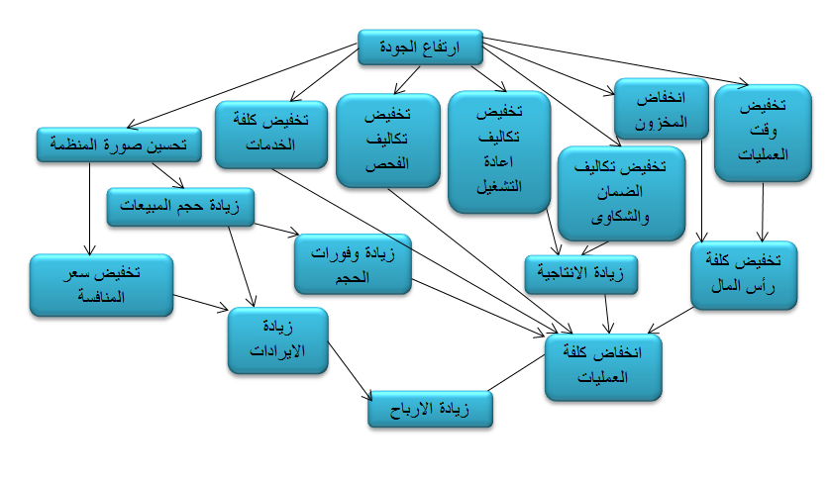
الشكل ( 2 )
ارتفاع مستوى الجودة وأثره النافع على الإيراد والتكاليف
Source : Based on Gummesson ٬ E., (1993) “ Service Productivity , Service Quality and Profitability “ , Proceedings of the 8th International Conference of the Operation Management Association , Warwick , UK .
4 - نتائج الجودة السيئة (The Consequences of Poor Quality)
إنَّ من المهم جداً لأي منظمة معرفة تأثيرات الجودة على الانشطة المختلفة في مجال السلع والخدمات وأخذها في الحسبان لتطوير برامج الجودة والحفاظ على المستوى الجيد للجودة ٬ والجودة الرديئة ثؤثر بشكل مباشر وكبيره في المجالات الآتية ⁽³⁾ :

- فقدان الأعمال . - المسؤولية القانونية .
- انخفاض الإنتاجية . - زيادة التكاليف .
5 - الرقابة الإحصائية على الجودة (Statistical Quality Control)
يعرف Grant و Leavenworth الرقابة الإحصائية على الجودة (SQC) بأنها مجموعة من الأدوات الإحصائية تستخدم لتقييم الجودة التنظيمية ⁽¹⁾. ويمكن تقسيمها إلى ثلاث مجاميع رئيسة ⁽²⁾ :
(1) Grant & Leavenworth 1998 : 67.
(2) Costa 1999: 31, 387–397.

- التوصيف الإحصائي (Descriptive statistics) : ويستخدم لوصف خصائص الجودة والعلاقات والترابط بينها ومن تلك الإحصاءات: المتوسط (Mean) والإنحراف المعياري (standard deviation) والمدى (range) ومقاييس توزيع البيانات .
- الرقابة الإحصائية على العملية (Statistical process control SPC) : وتشمل عمليات التفتيش والفحص وسحب عينات عشوائية من مخرجات العملية لمعرفة فيما أ إذا كانت العملية تنتج منتجات ضمن الحدود التصميمية أم لا . وكذلك تجيب الرقابة الإحصائية على العملية على تساؤل أ تعمل العملية الإنتاجية بشكل مناسب أم لا ؟.
- عينات القبول (Acceptance sampling) : وهي عملية الفحص العشوائي لعينة من السلع واتخاذ القرار لامكانية قبول تلك الدفعة من السلع اعتمادا على نتائج الفحص أي أن عينات القبول تحدد فيما أ إذا كان من الممكن قبول الدفعة أم رفضها .
6 - لوحات السيطرة Control Chart) )
يعد الدكتور Walter Shewhart أول من استخدم الأساليب الإحصائية للسيطرة وتحسين جودة العمليات التي تنتج السلع والخدمات وذلك في عمله في مختبرات شركة بيل للهواتف الامريكية في عام 1920 -1930 والذي استخدم الإحصاء في اكتشاف مصادر التباين ومن ثم ازالتها عند تكـرار العمليات (Donna 2009 :25)، لقد شغلت Shewhart مسألتين هما الكشف عن الخلل في العملية الإنتاجية والمحافظة على استمرار بقاء العملية الإنتاجية تحت السيطرة ولتحقيق ذلك قام باستخدام لوحات السيطرة النوعية (Quality control chart) وذلك من خلال ثلاثة بحوث قدمها في هذا المجال في عامــــي (1926 – 1927 ) التي تم نشرها في مجلة (American Statistical Society) وأن الهدف من استخدام لوحة السيطرة النوعية هو الكشف عن التغيرات العشوائية في العمـلية الإنتاجية (عكار 2006 : 99) . ويعرف (Stevenson & Chuong 2010 : 460) السيطرة الإحصائية على العملية بأنها تقييم إحصائي لمخرجات العملية خلال العملية الإنتاجية .
وتسمى لوحات الرقابة على الجودة ((Quality Control Charts (QCC) كذلك بالرقابة الإحصائية على الجودة ( Statistical Quality Control) التي تستخدم للرقابة على جودة المنتج في البيئة الصناعية وتوفير المعلومات حول تفاوت العملية ونمطها النظامي من خلال مقارنة التباين المقبول والمستهدف مع التباين المقاس فعلياً للمنتج وترجمة ذلك إلى تحسين جودة المنتج وزيادة الإنتاجية من أجل تعظيم ربحية المنظمة (William et al 2011 : 2) .
تقوم الفكرة الأساسية للوحات السيطرة الإحصائية على اجراء تحليل إحصائي مستمر لمستوى جودة الإنتاج أو الخواص الرئيسة للمنتج بهدف ضبط الجودة من خلال اخذ عينات من خطوط الإنتاج في فترات زمنية محددة وضمن مؤشرات إحصائية (اللامي والبياتي 2008 : 550).
إنَّ الاساس في نظرية خرائط السيطرة هو التميز بين أسباب الاختلاف في خواص المنتج وبتطبيق النظريات الإحصائية لبعض التغيرات التي تحدث وفقا للصدفة البحتة التي لا يمكن عمل لها شيء سوى مراجعة عملية الإنتاج ⁽¹⁾ والنوع الآخر هو الذي يحدث بواسطة مسببات نظامية منها اختلاف بين المكائن والعمال والمواد الأوّلية المستخدمة وكل هذه العوامل بعد مرور مدة زمنية واختلافات في العلاقات بين كل عامل مع العامل الآخر ، إنَّ هذه الأسباب تعد خطرة على العملية الإنتاجية ومؤثرة عليها لذا يجب تشخيصها واتخاذ القرارات التصحيحية المناسبة لها ⁽²⁾.
(1) Slack , et al : 1998 :644.
(2) اللامي والبياتي 2008 : 550.

(3) عكار 2006 : 100.
(4) Stevenson & Chuong 2010 : 463.

وتعرف لوحة الضبط بأنها خارطة بيانية تستخدم كوسيلة لاتخاذ القرار المناسب بشأن سير العملية الإنتاجية في مرحلة إنتاج معينة وفق المسار المحدد لها ويتم ذلك من خلال سحب عينات عشوائية زمنية من الدفعات الإنتاجية بعد تحديد صفة الوحدة المنتجة واللذان يعكسان جـودتها ⁽³⁾ .ويعرفها Stevenson & Chuong ⁽⁴⁾ بأنها مخطط بدلالة الزمن للعينة الإحصائية تستخدم للتميز بين التغيرات العشوائية وغيــر العشوائية (random & nonrandom).
وتتكون لوحات السيطرة الإحصائية بشكل عام من حد أعلى (Upper control limit ) وحد أدنى (Lower control limit) وخط المركز (Central line) حيث يتم توزيع عينات الفحص بين تلك الحدود الثلاثة لمعرفة مدى قبول العملية إحصائياً ٬ . والشكل (3 ) يوضح المخطط العام للوحة السيطرة الإحصائية حيث يمثل المحور الرأسي أحد مؤشرات خاصية الجودة المطلوبة والمحور الأفقي يمثل الزمن للعينات المسحوبة لتلك الخاصية .
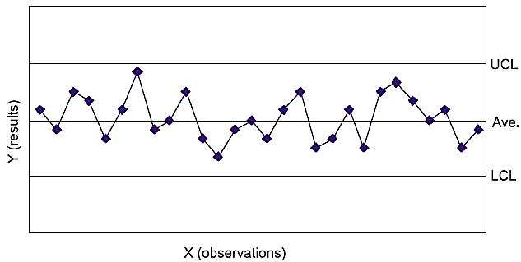
الشكل (3) لوحة ضبط الجودة
Source : kumar S . Anil & Sursh .N , Production and operations management 2th ed 2008 :p 143 , Published by New Age International (P) Ltd., Publishers.
وهناك العديد من لوحات السيطرة الإحصائية ولكل لوحة استخدام معين وذلك تبعاً لهدف الاستخدام وطبيعة خصائص المنتج أو المميزات المراد التأكد من ضبطها ٬ لذلك هناك صنفين من لوحات السيطرة الإحصائية وهما لوحات السيطرة للمتغيرات (القياسات ) و لوحات السيطرة للمميزات وبقدر تعلق الاموضوع بهدف البحث سيتم توضيح لوحات السيطرة للمتغيرات المستخدمة في تحليل خاصية الجودة المبحوثة فقط .
6 – 1 : لوحات السيطرة للمتغيرات (Control Charts for Variable)
وتستخدم هذا النوع من لوحات ضبط الجودة في حالة إمكانية قياس خاصية الجودة للمنتج مثل الطول والوزن والتيار الكهربائي و درجة الحرارة و الكتلة وهكذا ٬ هناك عدة أنواع من لوحات السيطرة للمتغيرات وسيتم توضيح الأنواع الشائعة منها وهي :
6 – 1 – 1 : لوحة المتوسط والمدى ) (X¯ – R Chart
تتكون لوحة المتوسط من الحد الأعلى للسيطرة الإحصائية (Upper control limit ) وتكتب اختصاراً (UCL) والحد الأدنى للسيطرة الإحصائية (Lower control limit ) ويكتب اختصاراً (LCL) وخط المركز (Central control limit CL ) والذي يمكن احتسابها وفقاً للمعادلات الآتية⁽¹⁾ :
(1) Krajewski et al ., 2010 : 209.

(2) Krajewski et al ., 2010 : 208.

$$UCL=X^{}+A_{2}R‾$$
$$LCL=X^{}−A_{2}R‾$$
$$CL=X˭=\frac{\sum_{i=1}^{n}{x‾}}{n}$$
حيث أن :
n : عدد العينات المسحوبة Subgroup))
X‾ : معدل المشاهدات للعينة الواحدة ويحسب من المعادلة الآتية $X¯=\frac{\sum_{j=1}^{k}{x_{ij}}}{k}$
A2 : ثابت يعتمد على حجم العينة ( عدد المشاهدات في العينة الواحدة )
R‾ : متوسط المديات لمشاهدات العينات ويحسب من المعادلة الآتية $R¯=\frac{\sum_{i=1}^{n}{R}}{n}$
أمّا لوحة المدى التي تتكون من حد أعلى وأدنى وحد مركزي فيتم احتسابها من المعادلات الآتية ⁽²⁾:
UCL_{R} = D₄R‾
LCL_{R}= D₃ R¯
CL_{R} = R‾
حيث أن :
, D₄ D₃ معاملات تعتمد على عدد المشاهدات في العينة (n) .
6 – 1 – 2 : لوحة المتوسط والإنحراف المعياري (X¯ – $σ$Chart)
تستخدم لوحة المتوسط والإنحراف المعياري عندما يكون تباين العملية صغيرا وعلى سبيل المثال تستخدم لوحة الإنحراف المعياري في الرقابة على إنتاج رقائق السيلكون للكومبيـوترات ⁽¹⁾ . وتتكون لوحة المتوسط (في لوحة المتوسط والإنحراف المعياري ) أيضاً من حد أعلى وحد أدنى وحد مركزي وتحسب وفقاً للمعادلات الآتية ⁽²⁾
(1) 2007 : 394 Foster .

(2) Stevenson & Chuong 2010 : 465.

(3) القزاز 2009: 45.
$$UCL=X^{}+A_{1}σ‾$$
$$LCL=X^{}−A_{1}σ‾$$
$$CL=X˭=\frac{\sum_{i=1}^{n}{x‾}}{n}$$
حيث أن :
$σ$ : يمثل الإنحراف المعياري (sigma ) ويحسب من المعادلة الآتية : $σ=\sqrt{\frac{\sum{{\left(x−x‾\right)}^{2}}}{k−1}}$
$σ^{−}$: متوسط الإنحراف المعياري للعينات (n) ويحسب من المعادلة الآتية : $σ^{−=\frac{\sum_{i=1}^{n}{σ}}{n}}$
K : تمثل عدد المشاهدات في العينة n .
وتحسب حدود الضبط للوحة الإنحراف المعياري كما يأتي :
$σ$ ¯ UCL = B4
LCL = B₃$σ$‾
CL = $σ$‾
حيث أن :
B₄ , B₃ ثابتان تعتمد قيمتهما على حجم العينة (n).
7 - منحنى التوزيع الطبيعي Normal Distribution Curve
كما هو معروف يوجد عدد من المنحنيات التي تمثل التوزيعات الإحتمالية المستمرة ٬ ولكن الشائع منها هو منحنى التوزيع الطبيعي لكاوس (Normal Curve Gaussian Distribution ) الذي يساعد استخدامه في مجال ضبط الجودة على إيجاد نسب التلف اثناء الإنتاج واحكام الضبط على تحليلات لوحات ضبط الجودة ⁽³⁾.

وبدراسة شكل منحنى التوزيع الطبيعى نجد أنه منحنى متماثل حول الوسط الحسابى للتوزيع ، ويأخذ الشكل الجرسي وله قمة واحدة ويمتد طرفاه إلى ما لأنهأية مقتربين من المحور الأفقى شيئاً فشيئاً من دون أن يتماسا مع هذا المحور . وإذا أسقطنا عموداً من قمة المنحنى على المحور الأفقى فإن هذا العمود يعد محوراً للتماثل لأنه يقسم المساحة تحت المنحنى إلى قسمين متساويين تمأماً وينطبق كل منهما على الآخر تمأم الأنطباق ومساحة كل قسم تساوى %50 من المساحة الكلية تحت المنحنى وينتج عن هذا التماثل أن قيم الوسط الحسابى والوسيط والمنوال للتوزيع الطبيعى تكون متساوية .
(1) Brennan 2011 : 120-121.
ويتصف منحنى التوزيع الطبيعي بالخصائص الآتية ⁽¹⁾:
- المساحة الكلية تحت المنحنى تساوي واحد عدد صحيح ومن هذا فقد تم استخدام جدأول خاصة لمعرفة المساحة المحصورة بين قيمتين أو أقل أو أكثر من قيمة معينة من قيم (x) التي تمثل احتمالية وقوع الإنتاج في هذه المساحة .
- يعتمد شكل منحنى التوزيع الطبيعي على الإنحراف المعياري (σ) والمتوسط (µ) فكلما ازدادت قيمة الإنحراف المعياري كلما ازداد تفلطح المنحنى والعكس بالعكس . أما زيادة أو نقصان متوسط العملية (µ) فإنه سوف ينقل منحنى التوزيع الطبيعي من مكان إلى آخر نحو اليمين أو اليسار ٬ وهذه الخاصية مهمة جداً في قرارات الإنتاج في منظمات الاعمال فقد تستخدم بعض منظمات الأعمال منحنى التوزيع الطبيعي المفلطح أكثر من غيرها كما هو حاصل في المقارنة بين منحنى التوزيع الطبيعي للشركات اليابانية والشركات الامريكية حيث يبين الشكل (4) أن الشركات اليابانية تقلل من التباين ( الإنحراف المعياري ) مما يجعل منحنى التوزيع الطبيعي مدبباً ( أقل تفلطحاً ) مقارنة بشركات الولأيات المتحدة الامريكية ٬ وهذا دليل على أن الصناعة اليابانية ذات جودة فائقة واحتمالية حصول العيوب متدني جداً وهي بذلك تقلل من احتمالية مخاطرة المستهلك أي احتمالية أنسياب منتجات معيبة إلى الزبون.
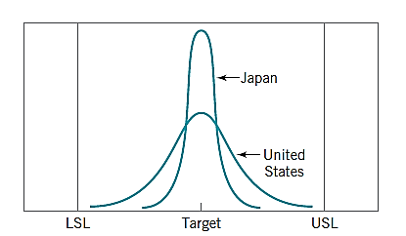
الشكل (4) منحنى التوزيع الطبيعي للولايات المتحدة واليابان
Source : Montgomery , Douglas C. statistical quality control . 7th ed . A modern Introduction , 2013 : p.7 .
لمإذا ينتقل متوسط العملية ؟ أو بتعبير آخر لماذا لا تكون العملية مركزية في بعض الحالات ؟ السبب الأول هو أن هناك قيمة واحدة مقبولة لمتوسط العملية ممكن تحديدها وليست هي القيمة المستهدفة. والسبب الأهم هو أن كلفة عدم المطابقة لأحد الحدود التصميمة أكبر من كلفة عدم المطابقة للحد الاخر وفي هذه الحالة يجب الموازنة بين كلفة عدم المطابقة بواسطة ضربها في احتمالية عدم المطابقة للحدود التصميمية وهذا سيؤدي إلى عدم مركزية العملية ⁽¹⁾ .
(1) Stevenson 2010 : 481.
- المساحات تحت منحنى التوزيع الطبيعي وبالاعتماد على عدد الإنحرافات المعيارية هي كالآتي :
- المساحة المحصورة بين 1σ ± = 68 %
- المساحة المحصورة بين 2σ ± = 95 %
- المساحة المحصورة بين 3σ ±= 99.7 %
وكما موضحة في الشكل ) 5) ادناه :
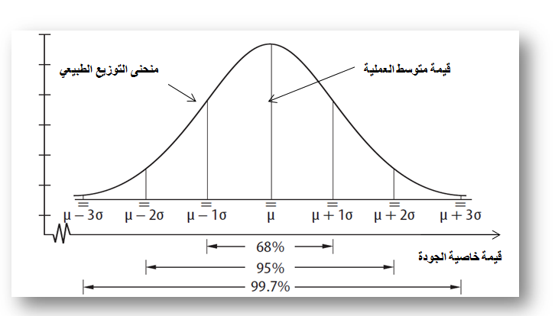
Source : Linda L. Brennan The McGRAW-HILL 36-Hour Course Operations Management 2011 : 121.

ثالثاً : الجانب التطبيقي للبحث
1 - مقدمة عن صناعة الإسمنت
يتم انتاج الاسمنت عن طريق طحن مادة نصف مصنعة تسمى الكلنكر مع نسبة قليلة من مادة الجبس ، وتعد عملية الطحن من الفعاليات الأساسية في صناعة الإسمنت حيث تلعب دوراً بارزاً في تحديد جودة الإسمنت ، ولنعومة الإسمنت أثر كبير على قوة الانضغاط للإسمنت المنتج حيث كلما ازدادت نعومة الإسمنت المطحون أدى ذلك إلى زيادة قوة الانضغاط للإسمنت المنتج ⁽¹⁾ . إنَّ عملية طحن المواد نصف المصنعة (الكلنكر ) مع نسبة (2% ) من مادة الجبس تتم بواسطة مكائن ضخمه تسمى بطواحين الإسمنت وهي عبارة عن اسطوانة معدنية يبلغ قطرها (4) متر وطولها ( 11) متر مبطنة من الداخل بطابوق حديدي ذو مواصفات خاصة حسب نظام الطحن للطاحونة ومقسمة إلى غرفتين تحتوي الغرفة الأولى على أجسام طاحنة كروية (Ball) باقطار مختلفة ( باحجام مختلفة ) وظيفتها تكسير الكلنكر وتحويله إلى احجمام صغيرة وتحتوي الغرفة الثانية على أجسام طاحنة صغيرة اسطوانية (Cylpabes) وظيفتها تحويل المواد القادمة من الغرفة الأولى إلى إسمنت بنعومة لا تقل عن cm²/g) 2300( للإسمنت العادي و لاتقـل عن (2500 cm²/g) للإسمنت المقاوم وفقاً لمتطلبات المواصفة القياسية العراقية رقم (5) لسنة (1984).
(1) Duda 1977 : 168.

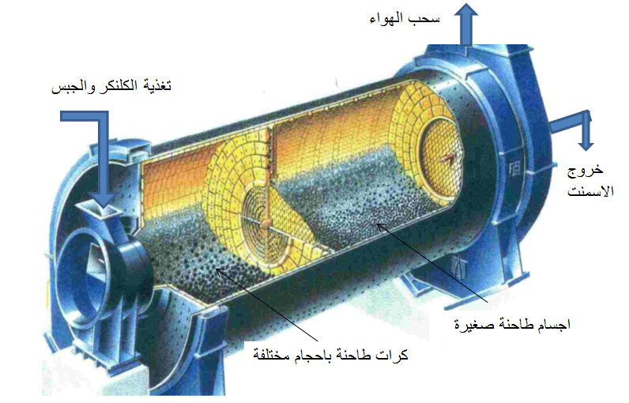
الشكل (6) طاحونة الإسمنت
المصدر : إعداد الباحث بالاعتماد على Magotteaux Customer Training Course www.magotteaux.com
2 - مجال الدراسة
إنَّ مجال هذه الدراسة هو كما مبين في الشكل (7) وهي في نقطة الفحص والتفتيش بعد طواحين الإسمنت حيث يقوم قسم السيطرة النوعية في المعمل بفحص خاصية السطح النوعي ( Blain) للإسمنت المنتج في هذه النقطة بسحب عينة عشوائية كل ساعة ويجب أن لاتقل هذه الخاصية عن cm²/g) (2300 للإسمنت العادي و ) 2500 cm²/g ( للإسمنت المقاوم وفقاً لما نصت علية المواصفة القياسية العراقية رقم (5) لسنة 1984 .
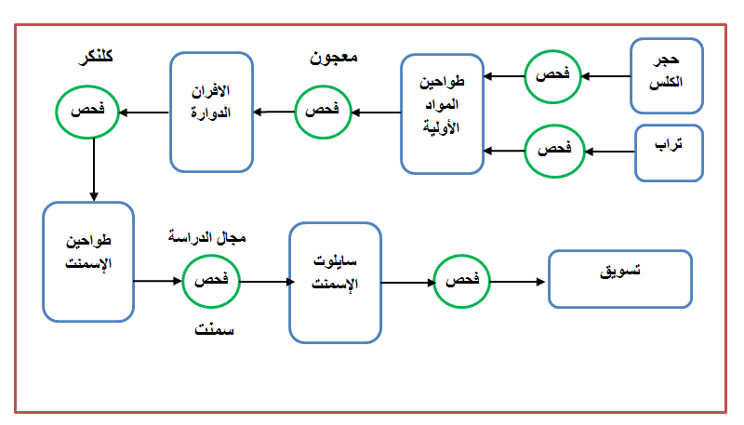الشكل (7) المخطط الإنسيابي لعملية إنتاج الإسمنت
المصدر : إعداد الباحث بالاعتماد على المسلك التكنولوجي للمعمل محل الدراسة
3 - خصائص الإسمنت
تقسم خصائص الإسمنت إلى نوعين وهما الخصائص الكيميائية والخصائص الفيزيائية ويؤثر أحدهما بالآخر بتأثيرات مختلفة وكبيرة ، وسيتم شرح الخصائص الفيزيائية التي لها علاقة بموضـــوع هذه الدراسة فقط :

- 1. الخصائص الفيزيائية : في ادناه أهم الخصائص الفيزيائية للإسمنت التي تم توضيحها لما لها أهمية في مجال الدراسة أما بقية الخصائص فلم يتم التطرق لها هنا لعدم الحاجة :
3-2-1 السطح النوعي (Blain) : عبارة عن خاصية تصف حجم حبيبات الإسمنت والذي يرتبط بعملية طحن وتنعيم الكلنكر وتقاس النعومة بالمساحة السطحية لوحدة الوزن حيث تزداد المساحة السطحية لوزن معين بزيادة نعومة الحبيبات ويتم حساب النعومة باستخدام جهاز البلين الذي يقيس نفاذية الهواء خلال عينة الإسمنت ⁽¹⁾ . السطح النوعي للإسمنت أو ما يسمى بنعومة الإسمنت الذي يتم قياسه بواسطة جهاز خاص يستخدم فكرة حساب زمن تدفق الهواء من خلال عينة ذات وزن محدد من الإسمنت وعن طريق جداًول خاصة يتم التوصل إلى نعومة الإسمنت . يقاس السطح النوعي بوحدات المساحة لكل واحد غرام من الإسمنت (cm²/g) اي المســـاحة التي يغطيها (1 غم) من الإسمنت . وإنَّ أدنى حد لهذه المساحة وفقاً لمتطلبات المواصفة القياسية العراقية رقم (5) لسنة ( 1984) للإسمنت العادي هي cm²/g) 2300( بينما للإسمنت المقاوم فإن أدنى مساحة مقبولة هي (2500 cm²/g) وإنَّ التفسير العلمي لعدم السماح لإنتاج سمنت أقل من هذه الحدود هو أن التفاعل الكيميائي للماء مع جزيئات الإسمنت يصبح أكثر بطئا في حال ازداد حجم جزيئة الإسمنت الواحدة لأنه يحتاج إلى وقت أكثر للوصول إلى قلب الجزيئة أو قد لا يتم التفاعل بشكل تام حتى فترات طويلة مما يسبب في فشل كونكريت الإسمنت ، لذلك يسعى اغلب المنتجين بالأرتفاع بنعومة الإسمنت لتحقيق عدد من الأهداف :
(1) الشافعي 2011 : 56.
- إنَّ زيادة السطح النوعي يؤدي إلى ضمان تفاعل كافة جزيئات الإسمنت مما يعطي قوة جيدة للكونكريت المنتج .
- اثبت الواقع العملي في المصنع محل الدراسة أن الأرتفاع بالنعومات إلى (3000 cm²/g) كمعدل يساعد في التخلص من العيوب الناتجة من عدم السيطرة على نسب بعض مكونات الإسمنت .
- إنَّ معدل سرعة الاماهة (Hydration) يزداد بزيادة نعومة حبيبات الإسمنت وذلك لان عملية الاماهة تبدأ بسطوح حبيبات الإسمنت والمساحة السطحية الكلية للحبيبات تمثل المادة المتوفرة لعملية الاماهة مما يؤدي إلى زيادة سرعة الحصول على المقاومة ⁽¹⁾، والاماهة هي عملية التفاعل الكيميائي بين مركبات كلنكر الإسمنت وكبريتات الكالسيوم والماء وهي المسؤولة عن تصلب الخرسانة وقوتها ⁽²⁾.
(1) الشافعي 2011 : 53.

(2) Ceesay , 2004 : 18.
- سرعة اكتمال عملية التفاعل مع الماء تعتمد على مقاس حبيبات الإسمنت حيث يصعب وصول الماء إلى قلب الحبيبات الكبيرة مما يسبب تفاعل القلب الداخلي لحبيبات الإسمنت في ازمنة متآخرة وقد يصحب ذلك عدم ثبات حجم الإسمنت ، و إن كبر حجم الحبيبات وعدم تفاعل قلبها تماما يؤدي إلى ضعف في المقاومة محتوى الإسمنت نفسه.
- بزيادة النعومة يكون التلاصق والتماسك بين مكونات الملاط الإسمنتي أفضل ، وذلك لان المسحوق الناعم يتمكن من تغطية سطوح حبيبات الركام الناعم أو المواد الخاملة الآخرى افضل من المسحوق الخشن .
- زيادة النعومة تقلل من طبقة الماء التي تنفصل على سطح الخلطة بسبب النضح ، وذلك لقلة قابلية الترسيب للحبيبات الناعمة تحت تأثير وزنها .
- النعومة العالية للإسمنت تحسن قابلية التشغيل للخلطة الخرسانية وتزيد من تماسكها ولكنها تجعل كمية الماء اللازمة للحصول على عجينة ذات قوام قياسي أكبر.
(3) Avsar 2006 : 14.

(2) الشافعي 2011 : 56.
وفي الوقت نفسه وعلى الرغم من عدم تحديد حد أعلى للسطح النوعي بالمواصفة القياسية العراقية رقم (5) لسنة (1984 ) إلا أنه هناك مساؤى اثبتتها الخبرة العملية في مجال صناعة الإسمنت عند الأرتفاع بشكل كبير في نعومة الإسمنت وهي كالآتي ⁽³⁾ ⁽⁴⁾:
- كلفة طحن الكلنكر تزداد بزيادة النعومة مما يستوجب تحــدبد نعومة الإسمنت .
- الإسمنت ذو النعومة العالية يتعرض إلى اماهة جزئية اثناء الخزن الردئ بسبب تعرضه للرطوبة فاقدا قيمتة الإسمنتية.
- بزيادة نعومة الإسمنت تزداد المساحة السطحية للقلويات الموجودة فيه مما يؤدي إلى زيادة فاعليتها للتفاعل مع السيلكا الفعالة الموجودة في الركام ومن ثم تلف الخرسانة .
- زيادة النعومة تؤدي إلى زيادة انكماش عجينة الإسمنت .
- زيادة النعومة تسبب زيادة المساحة السطحية للمركب (C₃A) ومن ثم زيادة كمية الجبس اللازمة لتأخير تفاعل هذا المركب .
إنَّ الأسباب اعلاه سواء أ كانت مزايا أم مساوئ دفعت الباحث إلى اختيار هذه الخاصية في مجال البحث وكذلك فان توافر البيانات كان عاملاً مهما أيضاً في الاختيار .
3 -2 -2 . قوة الانضغاط (Compressive strength ) : حددت المواصفة القياسية العراقية رقم )5( لسنة 1984 قوة انضغاط الإسمنت بعمر )3( أيام بان لا تقل عن ( (15 N/mm² وبعمر (7 ) أيام لا تقل عن( 23 N/mm²) ويتم قياس قوة الإسمنت المنتج بتحضير مكعبات من الإسمنت بعد مزجها جيدا مع الرمل القياسي ونسب محدده من الماء وتوضع في الماء لمدة محدد وبعدها توضع في اجواء رطبة لمدة ( 3) أيام بعدها توضع في جهاز قياس تحمل قوة الانضغاط ويسلط عليها ضغط لحين تكسر هذه المكعب عند ذلك تعد هذه هي قوة التكسير بعمر ( 3 ) أيام وهكذا بالنسبة لقوة التكسير بعمر ( 7 ) أيام .
4 . اختيار خاصية الجودة
تم اختيار خاصية السطح النوعي للسمنت المنتج (Blain) والذي يتم إجراء الفحص في نقطة الفحص الموضحه على المخطط الإنسيبابي لعملية إنتاج الإسمنت الشكل (7) حيث يؤخذ نموذج من الإسمنت المنتـج كل ساعة (Test per hour) ويقاس البلين (السطح النوعي ) لمعرفة فيما إذا كان يحقق الحدود التصميمة أم لا ؟ وتعطى النتيجة من قبل السيطرة النوعية إلى قسم طواحين الإسمنت لغرض إجراء تغير معين في ظروف التشغيل إذا وجد أن هناك إنحراف يستوجب ذلك ، إن السبب في اختيار هذه الخاصية هو :
- المزايا والمساؤى التي تم ذكرها اعلاه .
- توافر البيانات واتاحتها لأغراض بحثية .
- إمكانية تغير قيم هذه الخاصية بسهولة بتغيير ظروف التشغيل لتحقيق متطلبات التصميم .
- هذه الخاصية كانت ولا زالت محط أهتمام الكثير من الباحثين في مجال تصميم طواحين الإسمنت لأنها المؤشر الوحيد على كفاءة إداء طواحين الإسمنت وقدرتها على تحقيق متطلبات التصميم وبتعبير ادق فأن طاحونة الإسمنت يتم تصميمها على أساس هذه الخاصية .
5 . تجميع البيانات
تم تصميم ورقة عمل خاصة على نظام الاكسل على الحاسوب لتسهيل عملية تحليل البيانات لأغراض هذه الدراسة وتثبيت نتائج البلين لكل ساعة اشتغال لطواحين الإسمنت لشهر حزيران من عام (2013 (، والجدول (1) يوضح تفاصيل ورقة العمل والذي أطلق عليها تسمية صفحة المدخلات (Input sheet) .
من ملاحظة صفحة المدخلات وجد أن كافة المعلومات اللازمة موجودة لكن من الجدير بالذكر أن يتم توضيح بعض الامور منها :
- إنَّ يوم العمل الواحد مقسم إلى ثلاث وجبات عمل كل وجبة عمل عبارة عن) 8( ساعات عمل وهي الوجبة الصباحية تبدء عند الساعة )7 (صباحاً وتنتهي عند الساعة ) 3 ( بعد منتصف الظهر والوجبة المسائية تبدء عند الساعة ( 3 ) ظهرا وتنتهي عند الساعة (11 ) قبل منتصف اللليل والوجبة الليلية تبدء عند الساعد ( 11 ) قبل منتصف الليل وتنتهي عند الساعة ( 7 ) من صبا ح اليوم التالي.
- يتم في نهاية كل يوم احتساب متوسط السطح النوعي لـذلك اليوم (X‾_{day}) أو ( Horizontal ‾X) وهكذا لباقي أيام الشهر .
- يتم في نهاية الشهر حساب المتوسط الشهري (متوسط العملية $µ_{1}$) للسطح النوعي (Blain) وهكذا لباقي الأشهر .
- الذي تم اضافته من قبل الباحث هو حساب معدل كل ساعة (المتوسط العمودي أو متوسط المشاهدات)على طول الشهر (X‾_{hour}) أو (X‾ Vertical ) لغرض الاستفادة من هذا المعدل في تحديد فيما إذا كان هناك انتقال في متوسط العملية بين وجبات العمل أم لا.
الجدول (1) صفحة المدخلات
المصدر : من إعداد الباحث بالاعتماد على سجلات المعمل محل الدراسة
6 : تحليل البيانات
تم استخدام التحليل الأفقي للبيانات ( تحليل العينات n ) والتحليلي العمودي ( تحليل المشاهدات k ) ورسم لوحة المتوسط والإنحراف المعياري على مستوى الأيام (العينات n ) وعلى مستوى الساعات (المشاهدات k ) بعد صياغة النماذج الرياضية الآتية :
الجدول (2) مصفوفة البيانات
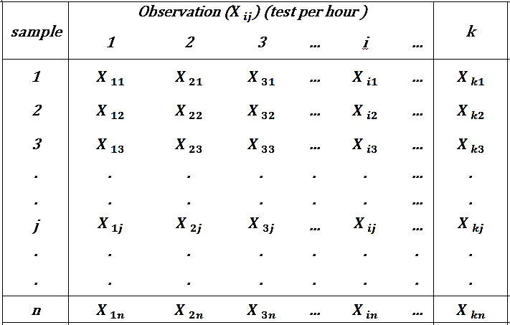
المصدر : إعداد الباحث
حيث أن :
$$i=1,2,3,……..,k$$
$$j=1,2,3,……..,n$$

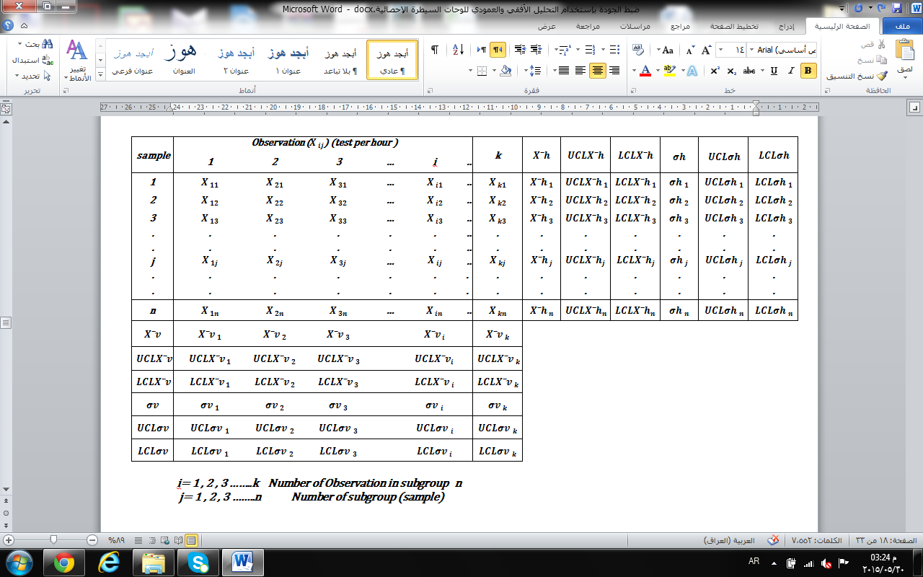
النموذج الرياضي للدراسة
حساب متوسط العملية (₁µ)
$$X˭\left(µ_{1}\right)=\frac{\sum_{i=1}^{k}{\sum_{j=1}^{n}{x_{ij}}}}{kn}$$
- حساب الإنحراف المعياري للعملية (1σ)
$$σ_{1}=\sqrt{\frac{\sum_{i=1}^{k}{\sum_{j=1}^{n}{\left(x_{ij}−µ_{1}\right)²}}}{kn−1}}$$
- صياغة معادلات التحليل الأفقي :

  - حساب متوسط العينة الأفقي (horizontal -${X‾h}_{j}$ ‾X)
$${X‾h}_{j}=\frac{\sum_{i=1}^{k}{x_{ij}}}{k}$$
  - حساب الإنحراف المعياري للعينة الأفقي (σ horizontal -${σh}_{j}$ )
$${σh}_{j}=\sqrt{\frac{\sum_{i=1}^{k}{\left(x_{ij}−{X‾h}_{j}\right)²}}{k−1}}$$
  - حساب حدود السيطرة الإحصائية للوحة المتوسط
${UCL{X‾h}_{}}_{j}=µ_{1}+A_{1}∗{σ‾h}_{n}$ الحد الأعلى للسيطرة الإحصائية
${CL{X‾h}_{}}_{1}=µ_{1}=X˭$الحد المركزي للسيطرة الإحصائية
${LCL{X‾h}_{}}_{j}=µ_{1}−A_{1}∗{σ‾h}_{n}$الحد الأدنى للسيطرة الإحصائية
وبما أن عدد المشاهدات (K) في العينة (n) متغير هذا سيؤدي إلى تغير قيمة الثابت ($A_{1}$) مما ينتج حدود سيطرة غير مستقيمة وقد تم الاستعانة ببرنامج على الاكسل لحساب هذه الحدود .

  - حساب حدود السيطرة الإحصائية للوحة الإنحراف المعياري
$$UCL{σh}_{j}=B_{4}∗{σ‾h}_{n}$$
$$CL{σh}_{j}={σ‾h}_{n}$$
$$LCL{σh}_{j}=B_{3}∗{σ‾h}_{n}$$
حيث أن :
$${σ‾h}_{n}=\frac{\sum_{j=1}^{n}{{σh}_{j}}}{n}$$
- صياغة معادلات التحليل العمودي
  - حساب متوسط العينة العمودي (Vertical -${X‾v}_{j}$ ‾X)
$${X‾v}_{i}=\frac{\sum_{j=1}^{n}{x_{ij}}}{n}$$
  - حساب الإنحراف المعياري للعينة العمودي (σ Vertical -${σv}_{i}$ )
$${σv}_{i}=\sqrt{\frac{\sum_{j=1}^{n}{\left(x_{ij}−{X‾v}_{i}\right)²}}{n−1}}$$
  - حساب حدود السيطرة الإحصائية العمودية للوحة المتوسط
$${UCL{X‾v}_{}}_{i}=µ_{1}+A_{1}∗{{σ‾v}_{i}}_{n}$$
$${CL{X‾v}_{}}_{1}=µ_{1}=X˭$$
$${LCL{X‾v}_{}}_{i}=µ_{1}−A_{1}∗{{σ‾v}_{i}}_{n}$$
وبما أن عدد المشاهدات (n) في العينة (k) متغير هذا سيؤدي إلى تغير قيمة الثابت ($A_{1}$) مما ينتج حدود سيطرة غير مستقيمة وقد تم الاستعانة ببرنامج على الاكسل لحساب هذه الحدود .

  - حساب حدود السيطرة الإحصائية للوحة الإنحراف المعياري
$$UCL{σv}_{i}=B_{4}∗{σ‾v}_{n}$$
$$CL{σv}_{i}={σ‾h}_{n}$$
$$LCL{σv}_{i}=B_{3}∗{σ‾v}_{n}$$
حيث أن :
$${σ‾v}_{n}=\frac{\sum_{i=1}^{k}{{σv}_{i}}}{k}$$
7 : منحنى التوزيع الطبيعي القياسي لخاصية السطح النوعي (Blain)
لغرض مقارنة الواقع العملي مع الأهداف التصميمية القياسية لخاصية الجودة التي هي السطح النوعي للإسمنت المنتج (Blain) قام الباحث برسم منحنى التوزيع الطبيعي القياسي لهذه الخاصية ليتم بعد ذلك مقارنتها مع ما يتم التوصل له من نتائج لفحص البلين للإسمنت المنتج خلال فترة الدراسة ، وتم الاعتماد في رسم منحنى التوزيع الطبيعي على ما يأتي :
- الحد الأدنى التصميمي لخاصية البلين (LSL) تم تحديدها بموجب المواصفة القياسية العراقية رقم ( 5 ) لسنة 1984 للسمنت البورتلاندي العادي وتساوي (2300 cm²/g ) حيث أن هذه المواصفة لم تشترط حداً أعلى لخاصية السطح النوعي .
- من الخبرة العملية تم تحديد المتوسط القياسي ($µ_{o}$) ويساوي 2800 cm²/g .
- قام الباحث بتحديد الإنحراف المعياري القياسي ($σ_{o}$) من خلال المعطيات اعلاه

$σ_{o}=\frac{µ_{o}−LSL}{3}=\frac{2800−2300}{3}=166.7c{m^{2}}/g$
- وقد اثبت الواقع العملي أن إنتاج سمنت بنعومات عالية هذا يؤدي إلى تخفيض إنتاجية طاحونة الإسمنت بالساعة الواحدة لأن النعومة (Blain ) يرتبط بعلاقة عكسية مع الإنتاجية وكذلك فإن تخفيض الإنتاجية يعني إنخفاض نسبة المواد المطحونة (كلنكر + جبس ) داخل الطاحونة مما يؤدي إلى زيادة نسبة التآكل الميكانيكي بين الأجسام الطاحنة وبين طابوق بطانة الطاحونة وهذا له نتائج اقتصادية سيئة كبيره على مستوى شراء المواد وتوقف المكائن عن العمل لاغراض الصيانة ، وكما تم ذكره سابقا ان زيادة النعومة تؤدي إلى زيادة كلفة طحن الكلنكر لذا يتطلب الامر وضع حدا أعلى لخاصية السطح النوعي (USL) وتم احتسابه كما يأتي :
$$USL=LSL+6∗σ_{o}=2300+6∗166.7=3300c{m^{2}}/g$$
- استخدام معادلة منحنى التوزيع الطبيعي الآتية (Besterfield 1986 : 40):
$$f\left(x\right)=\frac{1}{σ\sqrt[2]{2π}}.e^{\frac{−Z^{2}}{2}}$$
- رسم منحنى التوزيع الطبيعي القياسي لخاصية السطح النوعي بالاستعانة ببرنامج تم تصميمة خصيصا من قبل الباحث لهذا الغرض :
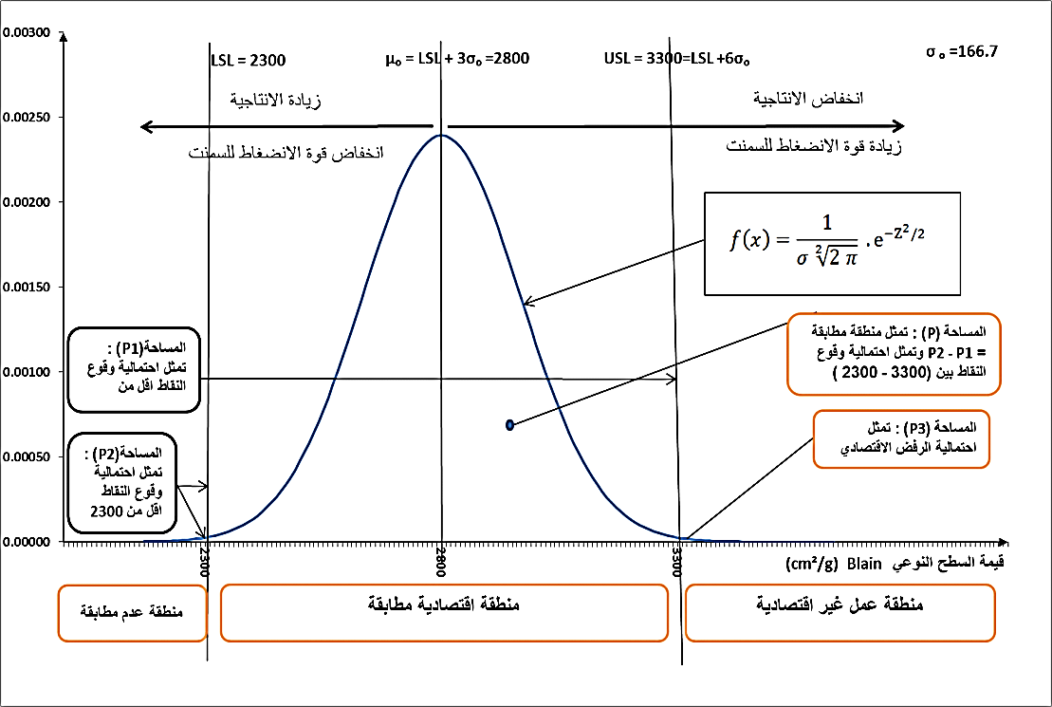
3300
الشكل (8) منحنى التوزيع الطبيعي القياسي لخاصية السطح النوعي
المصدر : من إعداد الباحث بالاعتماد على مخرجات البرنامج المصمم على نظام الاكسل
ومن الشكل (8) يتضح أن هناك ثلاث مساحات مهمة تحت منحنى التوزيع الطبيعي التي مجموعها يساوي 1 وهذه المساحات هي :
- المساحة (A) : تمثل المساحة المحصورة بين القيمتين (3300-2300) وهما الحد الأعلى والأدنى القياسيين . ويطلق على هذه الإحتمالية بالرمز (P ) وتحسب :
$$P=P_{1}−P_{2}$$
- المساحة (A1) : وهي المساحة التي تقع أقل من ( 3300 ) وتمثل إحتمالية وقوع النقـــــــــــــــاط أقل مــن ( 3300 ) ويرمز لها ( P₁ )

$$P_{1}=\left\{x_{ij}≤USL\right\}=\left\{z≤\frac{USL−µ_{o}}{σ_{o}}\right\}$$
$$Φ\left(\frac{USL−µ_{o}}{σ_{o}}\right)=\frac{3300−2800}{166.7}=Φ\left(3\right)$$

$$P_{1}=99.865\text{\%}$$
حيث ان $Φ$ تمثل دالة التوزيع المتراكم لمنحنى التوزيع الطبيعي القيـاسي عند ($µ_{o}=0$ و $σ_{o}=1$ ) ويمكن الحصول على قيمتها بواسطة الحاسبة الالكترونية على برنامج مايكروسوفت أكسل .
- المساحة (A2) : وهي المساحة التي تقع أقل من ( 2300 ) وتمثل إحتمالية وقوع النقاط أقل مـــن ( 2300) ويرمز لها ( P₂ ) وهي تمثل مخاطرة المستهلك ($α$) وتحسب كما يأتي :
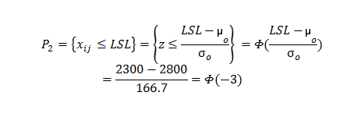
ومن برنامج مايكروسوفت أكسل نجد :
$$P_{2}=0.135\text{\%}$$
إذن يمكن ايجاد الإحتمالية (P)
$$P=P_{1}−P_{2}$$
$P=\left\{LSL≤x_{ij}≤USL\right\}=\left\{LSL≤Z≤USL\right\}=\left\{\frac{LSL−µ_{o}}{σ_{o}}≤Z≤\frac{USL−µ_{o}}{σ_{o}}\right\}$
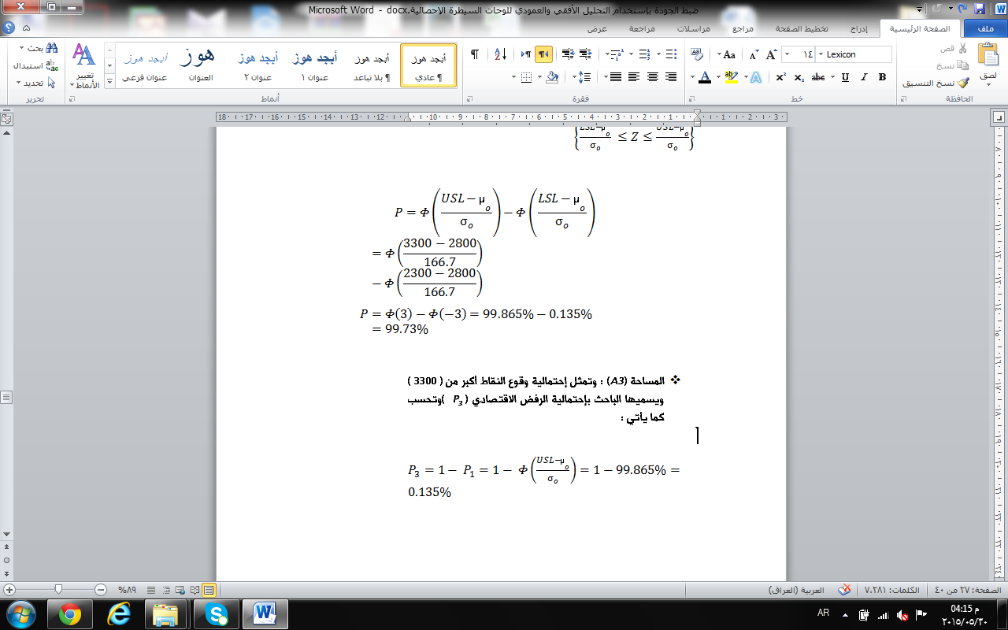
- المساحة (A3) : وتمثل إحتمالية وقوع النقاط أكبر من ( 3300 ) ويسميها الباحث بإحتمالية الرفض الاقتصادي (P₃ )وتحسب كما يأتي :
$P_{3}=1−P_{1}=1−Φ\left(\frac{USL−µ_{o}}{σ_{o}}\right)=1−99.865\text{\%}=0.135\text{\%}$
8 : التحليل الأفقي (تحليل العينات ) او التحليل التقليدي للوحة السيطرة الإحصائية لشهر حزيران 2013 :
من لوحة المتوسط والإنحراف المعياري لخاصية السطح النوعي لشهر حزيران (2013) يتبين ان سلوك المنتج يسعى للعمل في منطقة بين الحد الأعلى القياسي (USL) والمتوسط القياسي ($µ_{o}$) أي أنه يحاول دائما إلى تقليل إحتمالية عدم المطابقة إلى أدنى حد وإن كان ذلك على حساب تحمل خسائر اقتصادية مع زيادة إحتمالية العمل في منطقة الرفض الاقتصادي وهذا توجه نحو الجودة أكثر مما هو توجه نحو الكلفة ، وهذا يدل أيضاً ان قسم السيطرة النوعية يفرض وجوده على قسم الإنتاج إمّا لكون قسم الإنتاج يسعى لتحقيق افضل نوعية ممكنه بغض النظر عن الكلفة أو لان احتساب الكلفة عسيرا ولم يتم احتسابه بالقيم النقدية أو البحث عن تأثير ذلك على كلفة المنتج النهائي وهذا الرأي هو الارجح لأنه من الممكن تحقيق الجودة المطلوبة بتحقيق المتوسط القياسي مع المحافظة على اقتصاديات العمل مما يؤدي إلى قدرة المنافسة السعرية .
ويتضح من لوحة المتوسط المبينة في الشكل (9) أن العملية غير منظبطة إحصائياً لوقوع النقطة (14) خارج حدود السيطرة الإحصائية ، وكذلك لوقوع النقاط من (1 إلى 9) متتالية فوق الحد المركزي و وقوع النقاط من (22 إلى 29 ) متتالية أدنى من الحد المركزي وهذا دليل على عدم استقرار العملية وانتقال متوسطها .
وكذلك يتضح من لوحة الإنحراف المعياري المبينة في الشكل ( 10 ) هو أن العملية غير منضبطة إحصائياً لوقوع النقطة (22) خارج الحد الأعلى للسيطرة الإحصائية ، وهذا تزامن مع إنخفاض متوسطات العينات ابتداءا من العينة (22 ) ولغاية العينة (29) إلى أقل من متوسط العملية .

الشكل (9) لوحة المتوسط الأفقية لخاصية السطح النوعي لشهر حزيران (2013)
المصدر : من إعداد الباحث بالاعتماد على مخرجات البرنامج المصمم على نظام الاكسل

الشكل (10) لوحة الإنحراف المعياري الأفقية لخاصية السطح النوعي لشهر حزيران 2013
المصدر : من إعداد الباحث بالاعتماد على مخرجات البرنامج المصمم على نظام الاكسل
يتضح من الشكل (11) أن منحنى التوزيع الطبيعي لخاصية البلين قد انتقل إلى يمين منحنى التوزيع القياسي وهذا بسبب انتقال متوسط العملية من ($µ_{o}=2800$) إلى ($µ_{1}=3044$) مع المحافظة على الإنحراف المعياري للعملية قريب جداً من الإنحراف المعيـاري القياسي حيـث أن ($σ_{o}=166.7σ_{1}=179.7$) وهذا أدى إلى زيادة منطقة الرفض الاقتصادي التي قيمتها :
$P_{3}=1−P_{1}=1−Φ\left(\frac{USL−µ_{1}}{σ_{1}}\right)=1−Φ\left(\frac{3300−3044}{179.7}\right)=1−Φ\left(1.427\right)$
$$P_{3}=1−92.32\text{\%}=7.68\text{\%}$$
بينما انخفضت إحتمالية عدم المطابقة إلى رقم متدني جداً :
$$P_{2}=Φ\left(\frac{LSL−µ_{1}}{σ_{1}}\right)=Φ\left(\frac{2300−3044}{179.7}\right)=Φ\left(−4.139\right)=0.0017\text{\%}$$

الشكل (11) منحنى التوزيع الطبيعي الفعلي والقياسي لخاصية السطح النوعي لشهر حزيران 2013
المصدر : من إعداد الباحث بالاعتماد على مخرجات البرنامج المصمم على نظام الاكسل

10 : التحليل العمودي (تحليل المشاهدات ) لوحة السيطرة الإحصائية لشهر حزيران 2013 :
إنّ لوحة المتوسط العمودية المبينة في الشكل (12) وعلى الرغم من عدم وجود أي نقطة خارج حدود السيطرة الإحصائية إلا أن العملية غير منظبطة إحصائياً بسبب وقوع أكثر من سبع نقاط متتالية أقل من الحد المركزي للسيطرة الإحصائية وهي النقاط (11 , 12 , 1 , 2 , 3 , 4 , 5 , 6 ) .

الشكل (12 ) لوحة المتوسط العمودية لخاصية السطح النوعي لشهر حزيران 2013
المصدر : من إعداد الباحث بالاعتماد على مخرجات البرنامج المصمم على نظام الاكسل

الشكل (13 ) لوحة الإنحراف المعياري العمودية لخاصية السطح النوعي لشهر حزيران 2013
المصدر : من إعداد الباحث بالاعتماد على مخرجات البرنامج المصمم على نظام الاكسل

ومن الملاحظات المهمة جداً في هذا التحليل نجد في لوحة المتوسط والإنحراف المعياري أن الوجبة المسائية أكثر استقراراً من الوجبة الليلية وهذه بدورها أكثر استقراراً من الوجبة الصباحية على الرغم من أن متوسط العملية لكل الوجبات كان متقارباً بشكل كبير وهذا ما يوضحه منحنى التوزيع الطبيعي لخاصية السطح النوعي لكل وجبة عمل على انفراد في الشكل (14) حيث أن الوجبة المسائية تعمل بإنحراف معياري أقل من الوجبة الليلية ، والوجبة الليلية تعمل بإنحراف معياري أقل من الوجبة الصباحية وهذا يدل على ان التبيانات ناتجه أغلبها من الوجبة الصباحية .

الشكل (14) منحنى التوزيع الطبيعي لوجبات العمل
مع منحنى التوزيع الطبيعي القياسي لخاصية السطح النوعي
المصدر : من إعداد الباحث بالاعتماد على مخرجات البرنامج المصمم على نظام الاكسل

رابعاُ : الاستنتاجات
من خلال نتائج الدراسة فقد توصل الباحث إلى جملة من الاستنتاجات المهمة وهي كلآتي :
- ساهم استعمال أساليب السيطرة الإحصائية في ضبط العملية الإنتاجية وتحديد حالات عدم المطابقة وحالة الانتقال في متوسط العملية وأثر التغيرات التي تحصل في قيمة الإنحراف المعياري للعملية مما ساعد في الكشف عن المسببات من أجل اتخاذ الإجراءات اللازمة لاعادة العملية الإنتاجية إلى الضبط الإحصائي وبذلك تم اثبات الفرضية الرئيسية للبحث .
- تبين من خلال تطبيق لوحة المتوسط والإنحراف المعياري لخاصية السطح النوعي للإسمنت المنتج أن العملية غير منضبطة إحصائياً ٬ وإنَّ استخدام هذا النوع من لوحات السيطرة الإحصائية ساهم في كشف حالة عدم الاستقرار للعملية الإنتاجية وحالة انتقال متوسطها وبذلك تم اثبات الفرضية الفرعية الأولى للبحث.
- استنتج الباحث من خلال تطبيق أسلوب التحليل الأفقي والعمودي والذي يمكن التعبير عنه اختصارا ً(HVA) أن هناك بعض المؤشرات المهمة التي تم اكتشافها وتحقيق الغرض الرئيسي للوحات ضبط الجودة الإحصائية والذي هو الفصل بين الأسباب الشائعة وبين الأسباب الخاصة حيث أن التحليل العمودي على مستوى المشاهدات ( الساعات ) بين بكل وضوح سلوك القوى العاملة المختلف خلال وجبات العمل الثلاث وأثر ذلك على الإنتاجية والجودة بالوقت نفسه .
- إنًّ استخدام منحنى التوزيع الطبيعي مع لوحات ضبط الجودة وخاصة في حالة التحليل العمودي أدى إلى نتائج جيدة من حيث قدرة المنحنى على اظهار سلوك وجبات العمل وانتقال متوسط العملية الإنتاجية بين تلك الوجبات وتغير الإنحراف المعياري بالوقت الذي يجب أن يتشابه منحنى التوزيع الطبيعي لكل وجبات العمل وينطبق على الحدود التصميمية .
- من الامور المهمة التي توصل لها الباحث هي أنه على الرغم من خاصية الجودة محل الدراسة التي تم تحديدها بحد أدنى فقط وفقاً لما جاء بالموصفة القياسية العراقية رقم 5 لسنة 1984 إلا أن الدراسة أظهرت أهمية وجود حداً أعلى لهذه الخاصية لما لذلك من أثر كبيرعلى اقتصاديات الإنتاج فضلاً عن ما ورد في المصادر العلمية المختصة بكيمياء الإسمنت التي تؤكد ضرورة وجود حد أعلى ٬ حيث اظهرت ان الارتفاع غير الطبيعي بالسطح النوعي للإسمنت يؤدي إلى نتائج سلبية على قوة الإسمنت .
- من خلال الملاحظة الميدانية من قبل الباحث إلى الواقع العملي للمصنع تبين أن هناك ضعفاً كبيراً في موضوع تطبيق الوسائل الإحصائية لضبط الجودة وإن كان هناك تطبيق بسيط لها لكن لا توجد خبرات بشرية لتفسير النتائج التي تظهرها لوحات السيطرة .
- التقادم الكبير لمكائن الإنتاج ادى إلى وجود أكثر من مشكلة فنية تمنع من استقرار العملية الإنتاجية حيث يتم الاعتماد على الخبرة العملية وعلى التحكم اليدوي في بعض عوامل التشغيل .
- من المواضيع الملفتة للنظر التي اوضحتها الدراسة أن المصنع يسلك سلوكاً باتجاه تقديم منتج يفوق متطلبات التصميم من خلال الارتفاع بخاصية السطح النوعي للإسمنت المنتج من أجل زيادة قوة الإسمنت التي تعد خاصية حاسمة لجودة الإسمنت لكن ذلك كان على حساب تحمل خسائر اقتصادية بالإنتاج ومستلزمات الإنتاج والصيانة .

خامساً : التوصيات
- إنَّ تطبيق أسلوب التحليل الأفقي والعمودي لعينات الإنتاج ممكن أن يؤدي الى فهم أكبر لسلوك العملية الإنتاجية مع إمكانية الفصل بين بعض من المسببات الخاصة والمسببات العشوائية مما يتيح إمكانية معالجة عدم استقرار العملية الإنتاجية لذلك يوصي الباحث باستخدام هذا الأسلوب في عملية تطبيق أساليب السيطرة الإحصائية في المصانع الإنتاجية .
- على المصنع محل الدراسة اتخاذ الإجراءات اللازمة لجعل العملية الإنتاجية مستقرة من الناحية الإحصائية من خلال إجراء عمليات الصيانة الدورية لاجزاء طواحين الإسمنت وتشغيل منظومة المتحسس الصوتي ( الفلفون ) للسيطرة على نسبة المواد الأوّلية داخل الطاحونة وإعادة منظومة التحكم بتغذية المواد الاولية للسيطرة على وزن المواد الاولية الداخلة الى الطاحونة وكذلك اعادة منظومة السيطرة على سحب الهواء من داخل الطاحونة لإعطاء إمكانية لمشغل الطواحين بالسيطرة على السطح النوعي للإسمنت المنتج بتفاوت قليل نسبياً وضمن الهدف المطلوب في المواصفة القياسية العراقية رقــم ( 5 ) لسنة (1984 ) .
- العمل على تطوير وتدريب القوى العاملة في مجال الإنتاج والسيطرة النوعية على أسلوب الرقابة الإحصائية على ضبط الإنتاج وأظهار اهمية ذلك من خلال الادلة العلمية وتوضيح المردودات الاقتصادية لتطبيق الأساليب العلمية في عملية الرقابة .
- الاهتمام بالجانب الاقتصادي من خلال حساب تكاليف الصيانة وخاصة تلك الناتجة من سوء الاستخدام لمكائن الإنتاج مع المحافظة على مستوى الجودة المطلوب لأن العامل الاقتصادي يعد عاملاً مهما في تقرير مصير أي منظمة .
- من التوصيات المهمة هو ضرورة قيام الجهات الرقابة باستخدام أسلوب تحليل منحنى التوزيع الطبيعي للمنتجات وعدم الإعتماد فقط على عينات بسيطة تؤخذ من السوق المحلية لتحديد مطابقة المنتج .
- للباحثين في هذا المجال يوصي الباحث بضرورة الاحاطة الكاملة بالعملية الإنتاجية من كافة النواحي الفنية وكافة خصائص المنتج لأن ذلك له دور كبير في تفسير النتائج وتحليلها حيث اثبتت الدراسة أن ليس بالضرورة ان تكون العملية الإنتاجية غير المنضبطة إحصائيا تؤدي الى إنتاج منتجات غير مطابقة للحدود التصميمية لكنها أدت إلى اضرار باجزاء الطاحونة وخسائر بالإنتاج .
- من المهم جدا قبل البدء بتطبيق لوحات السيطرة الإحصائية هو معرفة خصائص المنتج وتأثيرها على اداء المنتج النهائي وكذلك من الضروري معرفة الحدود التصميمية لتلك الخصائص فبعض الخصائص لها حد تصميمي واحد كما هو الحال في بعض خصائص الإسمنت وبهذه الحاله يجب على الباحث معرفة مدى الحاجة الى وجود حد تصميمي آخر ومدى فائدة ذلك أو تأثيره على سير العملية الإنتاجية أو اداء المنتج النهائي .

سادساً : مراجع البحث
المصادر العربية :
- ابن منظور، لسان العرب، دار أحياء التراث العربي للطباعة والنشر، ج2، بيروت، لبنان 1908.
- عبد الرحيم ، فالح محمد حسن ، الاساليب العلمية في ادارة الانتاج، دار الرسـالة ، بغداد، 1976 .
- قدار ، طاهر رجب ، المدخل الى ادارة الجودة الشاملة والايزو 9000 ، الطبعة الاولى ، دمشق ، سوريا ، 1998 .
- اللامي ، غسان قاسم داود ، البياتي ، اميرة شكر ولي ، ادارة الانتاج والعمليات – مرتكزات معرفية وكمية، 2008 عمان - الاردن.
- النعيمي ، محمد عبد العال ، صويص ، راتب جليل ، صويص ، غالب جليل ، ادارة الجودة المعاصرة ،مقدمة في ادارة الجودة الشاملة للانتاج والعمليات والخدمات ، 2009 .
- القزاز ، اسماعيل ابراهيم والحديثي ، رامي حكمت وكوريل ، عادل عبد الملك ، ستة سيكما واساليب حديثة اخرى في ادارة الجودة الشاملة ، دار المسيرة للنشر والتوزيع والطباعة –عمان – الاردن 2009.
- الطيطي ، خضــر مصباح ، ادارة وصناعة الجودة مفاهيم ادارية وتقنية وتجارية في الجودة، 2010 .
- الشافعي ، شريف فتحي " هندسة وتكنولوجيا الخرسانة " دار الكتب العلمية للنشر والتوزيع القاهرة 2011 .
- عكار ،احمد عبد علي " استخدام لوحات الضبط في مراقبة أوزان علب الاجبان من صنف ربع كغم في معمل البان تكریت " )2006(.
المصادر الانكليزية :
- Besterfield , Dale , H., (1986 ), Quality Control 2th ed., Prentice – Hall International , Inc .
- Dale, Barrie ,Cooper, Carry and Wilkinson, Adrian, ( 1997) , Managing Quality and Human Resources , Blackwell, Inc.
- Donna C.S. Summers (2009 ) Quality Management Creating and Sustaining Organizational Effectiveness , 2th ed ., Pearson Preentice Hall .
- Duda , Walter H. , 1977 , Cement data book , Macdonald & Evans London .
- Foster , S., Thomas , (2007 ) , Managing Quality integrating the supply Chain 3th ed . , Pearson Education , Inc ., Upper Saddle River , New Jersey .
- Garvin, D. A., (1988), “Management Quality”, The free Press, New York.
- Grant, E. L., and R. S. Leavenworth. (1998) , Statistical Quality Control , 6th ed. , New York , McGraw - Hill.
- Juran , J., M., (1985), Management of Quality, 5th ed., McGraw-Hill, New York.
- Kotler , Philip & Keller , Kevin Lane , (2012) Marketing Management 14th ed .
- Krajewski , Lee J. , Ritzman , Larry P. , Malhotra , Manoj K., (2010) , Operations Management processes and supply chains , 9 th ed.,Pearson Prentice Hall , New Jersey .
- Kumar , S.Anil & Suresh , N . 2008 “ Production and operations management “ 1th ed . Published by New Age International (P) Ltd., Publishers .
- Montgomery , Douglas C., 2013 , statistical quality control , 7th ed . A modern Introduction .
- Russlle , R.S., and ,Taylor , B W, (2000) , Operations Management ,3th ed , printice-Hill ,USA .
- Schroeder , Roger G., (2007) Operation management contemporary concepts and cases , 3th ed., McGraw –Hill Irwin .
- Slack , Nigel . Chambers , Stuart . Harland, Christine. Harrison , Alan & Johnston , Robert (1998) , Operations Managemant 2th ed , Pitman Publishing , London .
- Stevenson, W.J., & Chuong , Sum Chee , (2010). Operations Management and Asian perspective . Boston: McGraw-Hill Eduction (Asia ).

B . Research
- Costa, A. F. B. (1999a) , Joint and R Charts with Variable Sample Sizes and Sampling Intervals , Journal of Quality Technology 31,p 387–397.
- Ceesay , Jorgomai, (2004) ,” The Influence Of Exposure Conditions On Delayed Ettringite Formation In Mortar Specimens” , Thesis Submitted to the Faculty of the Graduate School of the University of Maryland, College Park in partial fulfillment of the requirements for the degree of Master of Science .
- Avsar , Hakan (2006) Control, Optimization And Monitoring Of Portland Cement (PC 42.5) Quality At The Ball Mill .
- Brennan , Linda L. (2011) 36-Hour Course Operations Management , The MC. GRAW – HILL .
- William D., Schafer , Coverdale , Bradley J. , Luxenberg , Harlan & Jin , Ying , (2011) , Quality Control Charts in Large-Scale Assessment Programs , A peer-reviewed electronic journal , Volume 16, Number 15, October 2011 .pp : 1-7
C . Articles & Conference
- Fawrott, S. E., (1989), The Japanese Challenge: A notion the Emergence of Japanese Competitive, Operation Management Review, Vol. 7 No. 1&2.
- Gummesson , E., (1993) “ Service Productivity , Service Quality and Profitability “ , Proceedings of the 8th International Conference of the Operation Management Association , Warwick , UK .

